**微信身份绑定操作指引**

**第一步：用户打开微信，点击“发现”，使用“扫一扫”功能。“扫一扫”海珠国税二维码，点击关注。**



**第二步：进入海珠国税微信，点击“我要办税—身份绑定”，点击“接受协议书”；**

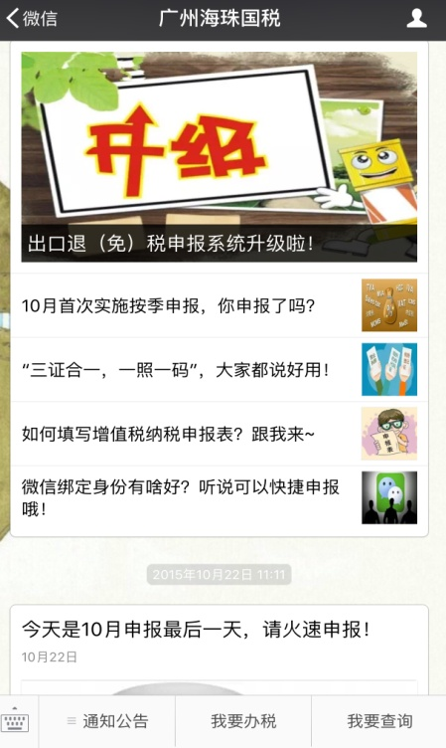

**第三步：输入您的用户名、密码。用户名和密码与您登陆广州国税网上办税大厅2号窗的一致，如从未修改，初始密码为纳税人识别号（税务登记证号）。登录成功后就可绑定。**

 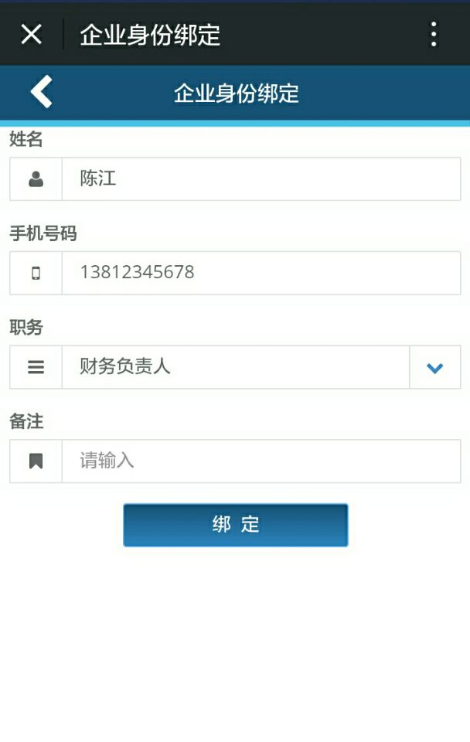 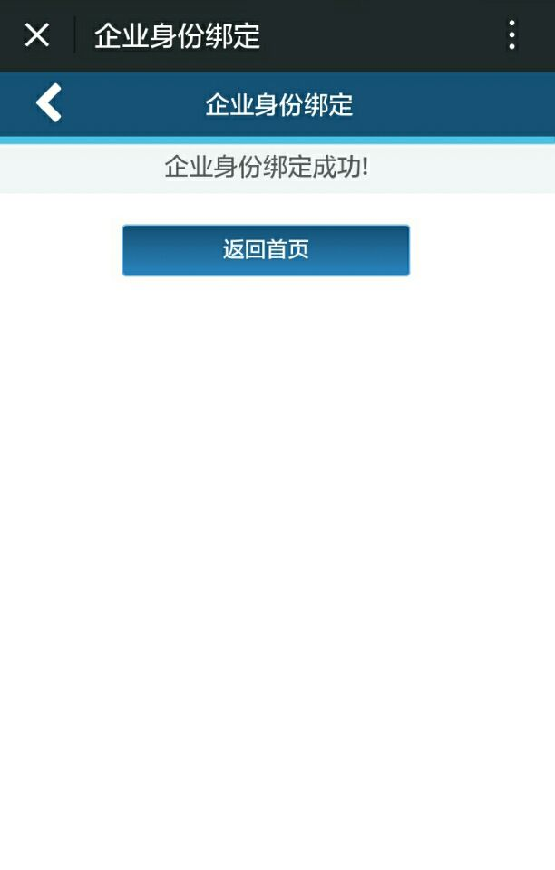

**第四步：完成身份绑定后，您会收到纳税人绑定通知，注明您已经成功绑定了。**

**点击“新绑定”，您还可以继续绑定新的纳税人。**

 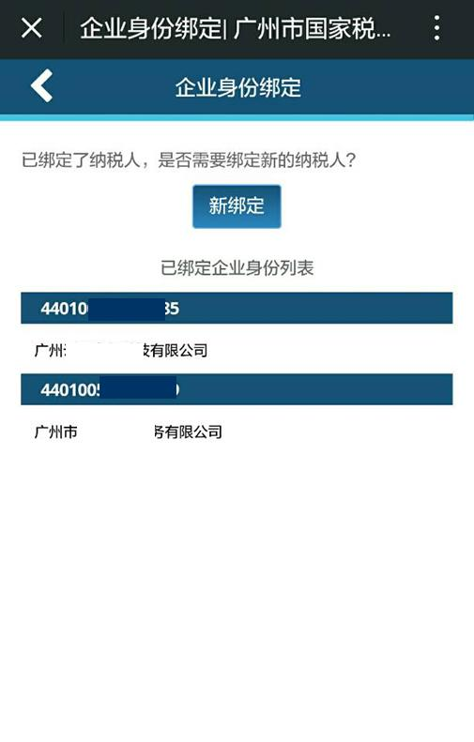

**广州市海珠区国家税务局（宣）**

**2015年10月**